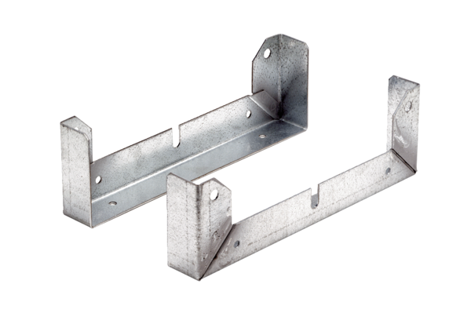Stopa montażowa FU 35Opakowanie jednostkowe: 2 szt.Asortyment: C
Numer artykułu: 0036.0072Producent: MAICO

